Czwartek, 25.06.20r.
Wakacje z uśmiechem
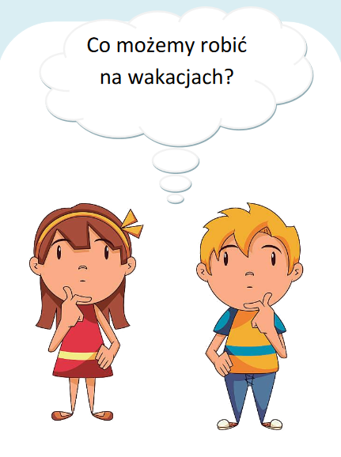
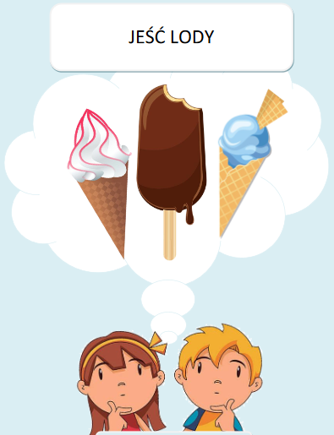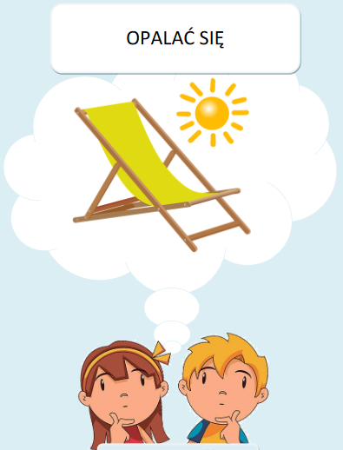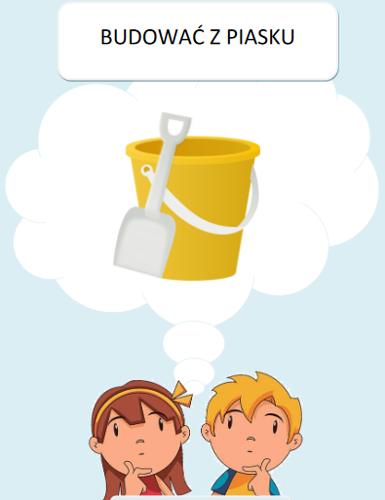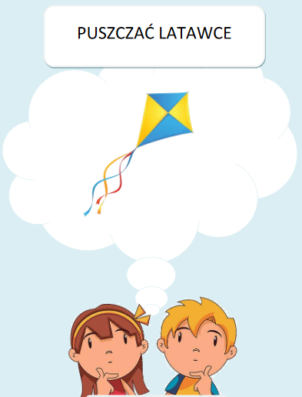
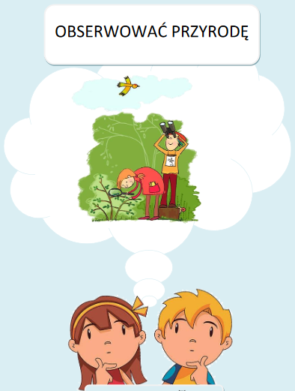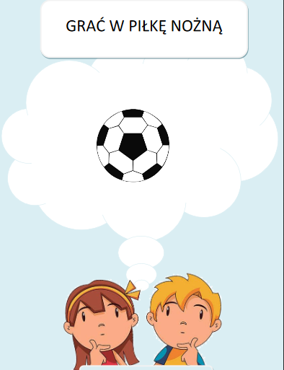
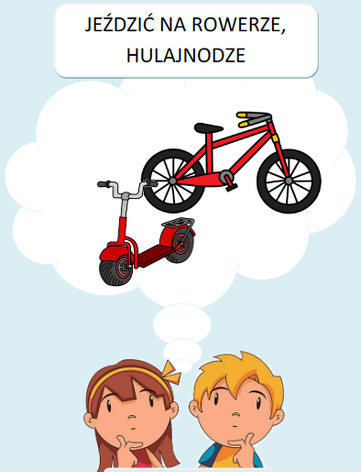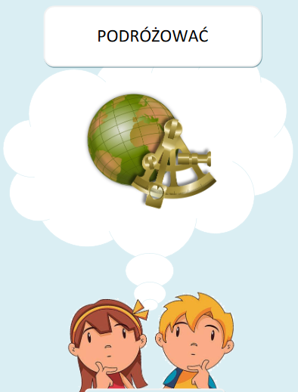

2. Podróżować można też po dywanie – zwłaszcza, kiedy pada deszcz. Przypomnijcie sobie jakie to figury i zróbcie z nich pociąg.
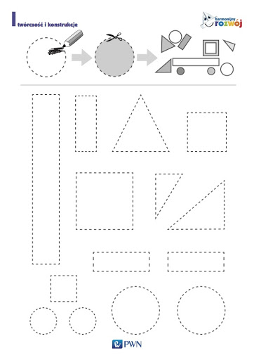
3. Opowieść ruchowa z wykorzystaniem tamburynu.
Tamburyn, nagranie muzyki relaksacyjnej.
.
Dzieci zajmują dowolnie miejsca na dywanie. Rodzic rozpoczyna opowiadanie, równocześnie gra na tamburynie / bądź klaszcze/. Dzieci obrazują tekst, wykonując ruchy zgodne z wystukiwanym rytmem.  Zamykamy na chwilę oczy. Są wakacje  Jesteśmy nad morzem. Szumią morskie fale. równocześnie rysują w powietrzu fale,  Małe fale – szumią cicho.  Duże fale – szumią głośno  Teraz wchodzimy do morza.  Skaczemy przez fale.  Uwaga! Mała fala.  Teraz zbliża się duża fala.  Pływamy w morzu.  Trochę jesteśmy zmęczeni  Wychodzimy na brzegi przez chwilę odpoczywamy.  Leżymy na ciepłym piaskui słuchamy głosów mew.  Czas wyruszyć w góry.  Zdobywamy wysokie szczyty.  W górach można spotkać echo, echo, echo… | Dzieci:  naśladują głos fal, wypowiadajązgłoski: szuuuuuu,  naśladują szum fal cichym głosem,  naśladują szum fal donośnym głosem,  wykonują ruchy zgodnie z opowieścią ,  wykonują mały wyskok w górę,  wykonują wysoki wyskok w górę,  kładą się na brzuchach, naśladują pływanie,  kładą się na plecach i zamykają oczy,  wstają, miarowo oddychają, wykonują  ciężkie kroki,  powtarzają słowo: echo

4. Podczas zabaw w ogrodzie można puszczać latawca. Najpierw go narysujcie.

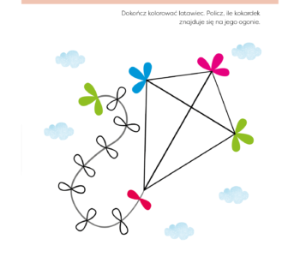
Miłych zabaw !

